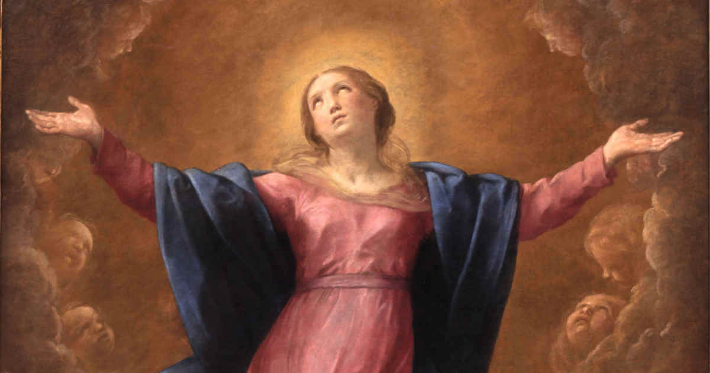
Les méditations pour ce Chapelet des Sept Gloires de Notre Dame sont tirées des œuvres de Saint Maximilien Kolbe, en vue de sa fête le 14 août. Annonce : La Confrérie propose une Journée de Récollection Mariale le samedi 10 septembre sur la thème de la Corédemption de Notre Dame ; tous ceux qui le souhaitent pourront faire ou renouveler leur Consécration à la Sainte Vierge selon la méthode de Saint Louis-Marie Grignion de Montfort, précédée par une préparation de 33 jours qui commencera demain, lundi 8 août. Les informations sont sur le site de la paroisse à la rubrique Confrérie Marie Corédemptrice : Informations et Nouvelles.

Première Gloire de la Bienheureuse Vierge Marie : L’Immaculée Conception : Méditation de Saint Maximilien: « Les créatures, en suivant la loi naturelle implantée en elles par Dieu, atteignent leur perfection, deviennent comme Lui et retournent à Lui. Les créatures intelligentes L'aiment d'une manière consciente ; par cet amour, ils s'unissent de plus en plus étroitement à Lui et retrouvent ainsi leur chemin vers Lui. La créature la plus complètement remplie de cet amour, de Dieu lui-même, était l'Immaculée, qui n'a jamais contracté la moindre tache de péché, qui ne s'est jamais écartée le moins du monde de la volonté de Dieu. Unie au Saint-Esprit comme son épouse, elle est une avec Dieu d'une manière incomparablement plus parfaite qu'on ne peut l'affirmer de toute autre créature. De quel type d’union s'agit-il ? C'est avant tout une union intérieure, une union de son essence avec « l'essence » de l'Esprit Saint. Le Saint-Esprit habite en elle, vit en elle. Cela était vrai dès le premier instant de son existence. C'est toujours vrai; ce sera toujours vrai. »

Deuxième Gloire de la Bienheureuse Vierge Marie: Sa Maternité divine: Méditation de Saint Maximilien: «« L'œuvre la plus importante confiée à l'humanité, c'est-à-dire l'enfantement et l'éducation de Jésus, Dieu confié à la Très Sainte Mère. Par conséquent, peut-il y avoir une comparaison de la Très Sainte Mère avec d'autres saints ? Il n'y en a pas. De la maternité divine découlent toutes les grâces accordées à la Sainte Vierge Marie… Dans le sein de l'Immaculée l'âme renaît sous la forme de Jésus-Christ… Elle doit nourrir l'âme du lait de Sa grâce, la soigner avec amour et l'éduquer, comme Elle a nourri, soigné et éduqué Jésus. Sur Ses genoux, l'âme doit apprendre à connaître et à aimer Jésus. Elle doit puiser l'amour pour Lui de Son Cœur, ou même L'aimer avec Son Cœur, et devenir semblable à Lui par l'amour. »

Troisième Gloire de la Bienheureuse Vierge Marie: Sa Virginité Perpétuelle : Méditation de Saint Maximilien: « Cette « Immaculée Conception » éternelle (qui est l'Esprit Saint) produit d'une manière immaculée la vie divine elle-même dans le sein (ou les profondeurs) de l'âme de Marie, faisant d'elle l'Immaculée Conception, l'Immaculée Conception humaine. Et le sein virginal du corps de Marie est gardé sacré pour Lui; Il y conçoit dans le temps — car tout ce qui est matériel se passe dans le temps — la vie humaine de l'Homme-Dieu. »

Quatrième Gloire de la Bienheureuse Vierge Marie: Sa Corédemption universelle : Méditation de Saint Maximilien: «Dieu a promis un Rédempteur et une Corédemptrice en disant : « Je mettrai inimitié entre toi et la femme, entre ta postérité et sa postérité : celle-ci t'écrasera la tête.»… Nous avons recours à l'Immaculée et nous sommes des instruments entre Ses mains, car Elle distribue toutes les grâces de conversion et de sanctification aux habitants de cette vallée de larmes... toute grâce passe par Ses mains du Cœur le plus doux et pur de Jésus à nous… Les Pères et les Docteurs de l'Église ont proclamé qu'Elle était la seconde Eve, a réparé ce que la première a détruit: qu'Elle est le canal de toutes les grâces, qu'Elle est notre espoir et notre refuge, que nous recevons nos grâces à travers Elle. »

Cinquième Gloire de la Bienheureuse Vierge Marie: Sa Médiation Maternelle : Méditation de Saint Maximilien: « L'union entre l'Immaculée et le Saint-Esprit est si inexprimable, et pourtant si parfaite, que le Saint-Esprit n'agit que par la Très Sainte Vierge, son Épouse. C'est pourquoi elle est Médiatrice de toute grâce donnée par le Saint-Esprit. Et puisque toute grâce est un don de Dieu le Père par le Fils et par le Saint-Esprit, il s'ensuit qu'il n'y a pas de grâce dont Marie ne puisse disposer comme sienne, qui ne lui soit donnée à cette fin… Plus nous nous approchons de l'Immaculée, plus nous devenons saints. La Mère de Dieu est la Médiatrice de toutes les grâces, et la sainteté est l'œuvre de la grâce de Dieu. »

Sixième Gloire de la Bienheureuse Vierge Marie: L’Assomption au Ciel corps et âme de Notre Dame : Méditation de Saint Maximilien: « En quoi consiste cette vie de l'Esprit en Marie ? Lui-même est Amour incréé en elle ; l'Amour du Père et du Fils, l'Amour par lequel Dieu s'aime, l'amour même de la Très Sainte Trinité. Il est un Amour fécond, une "Conception". Parmi les créatures faites à l'image de Dieu, l'union réalisée par l'amour conjugal est la plus intime de toutes (cf. Mt 19, 6). D'une manière beaucoup plus précise, plus intérieure, plus essentielle, l'Esprit Saint habite l'âme de l'Immaculée, au plus profond de son être. Il la rend féconde, dès le premier instant de son existence, tout au long de sa vie, et pour toute l'éternité. »

Septième Gloire de la Bienheureuse Vierge Marie: Le Couronnement de Notre Dame :
Méditation de Saint Maximilien: « La hauteur de l'amour d'une créature retournant à Dieu est l'Immaculée - un être sans tache de péché, entièrement beau, entièrement appartenant à Dieu. Pas même un instant sa volonté ne s'est détournée de la volonté de Dieu. L'Immaculée est quelqu'un de si sublime, de si proche de la Très Sainte Trinité qu'un des Saints Pères n'a pas hésité à l'appeler complementum Sanctissimae Trinitatis, c'est-à-dire complément de la Très Sainte Trinité. Il n'est donc pas étonnant que l'esprit humain, fini se perde lorsqu'il tente de sonder son mystère...»

